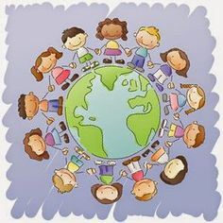 Witam Was ponownie!
Ten tydzień poświęcony będzie DZIECIOM CAŁEGO ŚWIATA.
- Posłuchaj piosenki Majki Jeżowskiej „Wszystkie dzieci nasze są”:
https://www.youtube.com/watch?v=gCoFVxMit4o

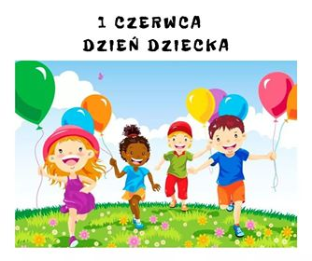

- Dzisiaj obchodzimy MIĘDZYNARODOWY DZIEŃ DZIECKA, czyli święto wszystkich dzieci na całym świecie.
Z tej okazji życzę Wam Kochane dzieci:
Śmiechu w domu
i lodów w niedzielę,
przyjaciół wspaniałych,
i prezentów wiele.
A czego jeszcze?
https://youtu.be/V40mDOBZXHg
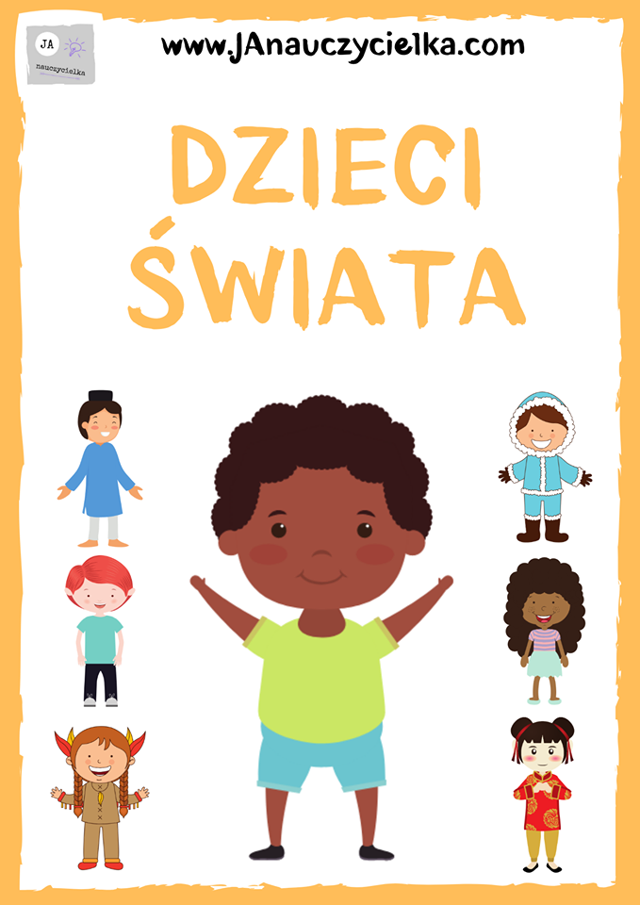

- Wszystkie dzieci pragną miłości i radości: Posłuchaj o tym piosenki!
https://youtu.be/7K3_mSb1zRQ
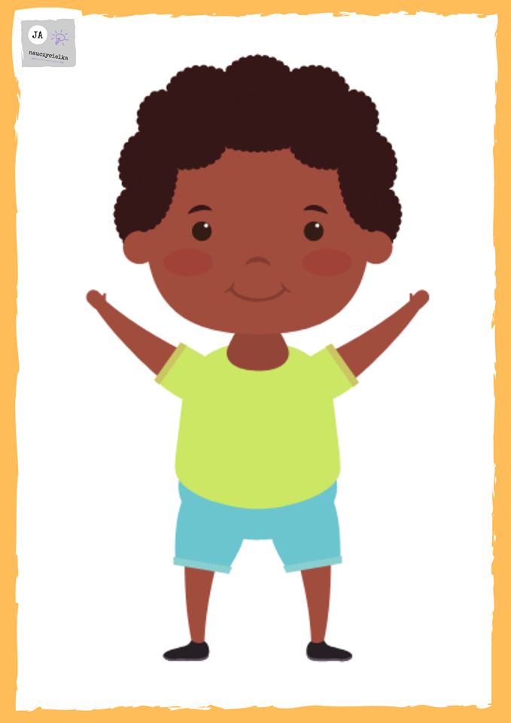
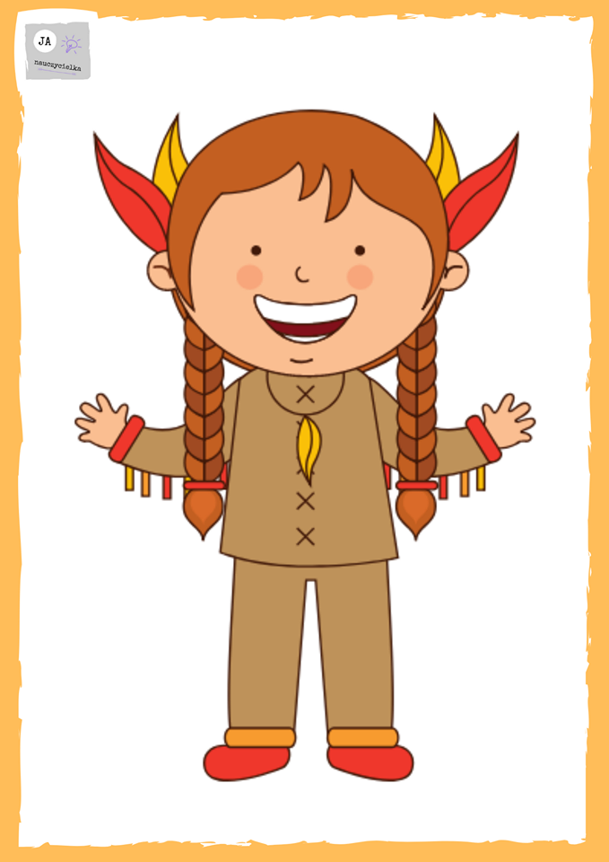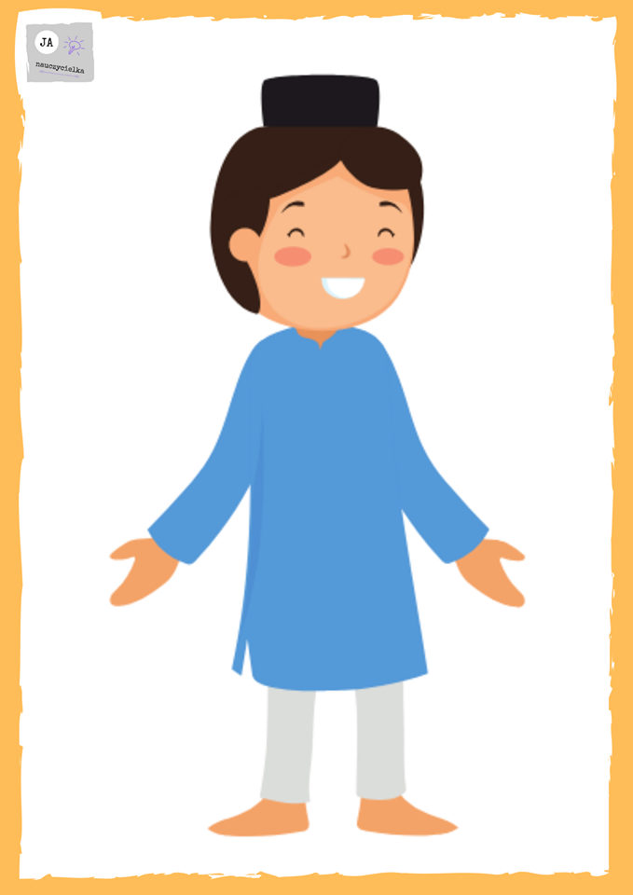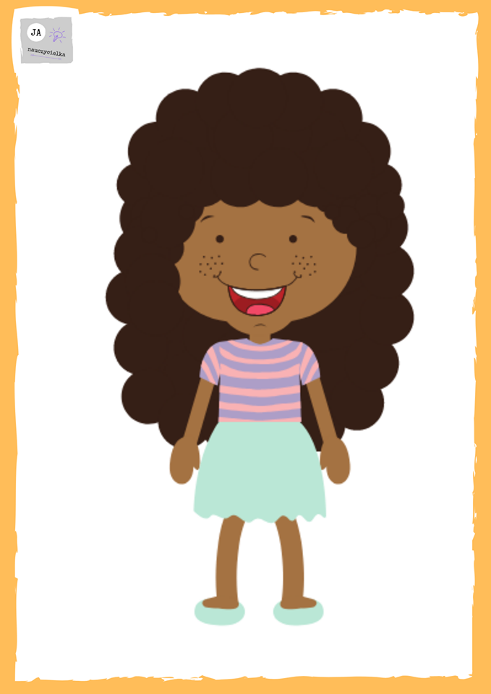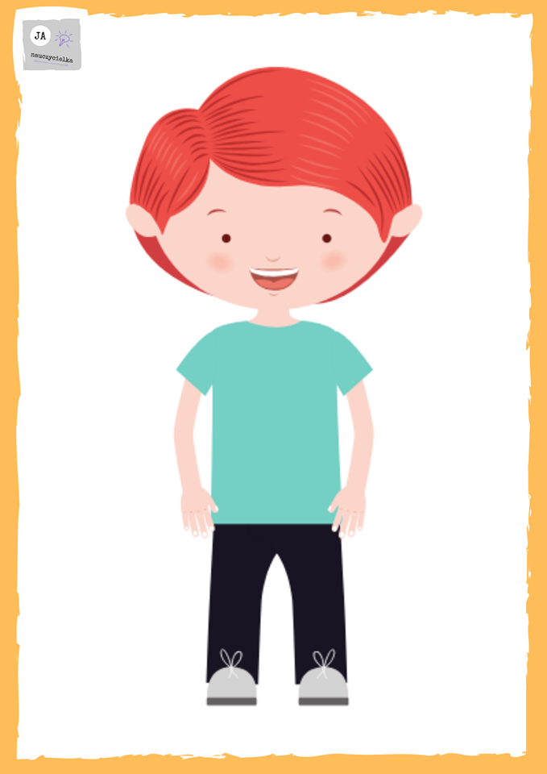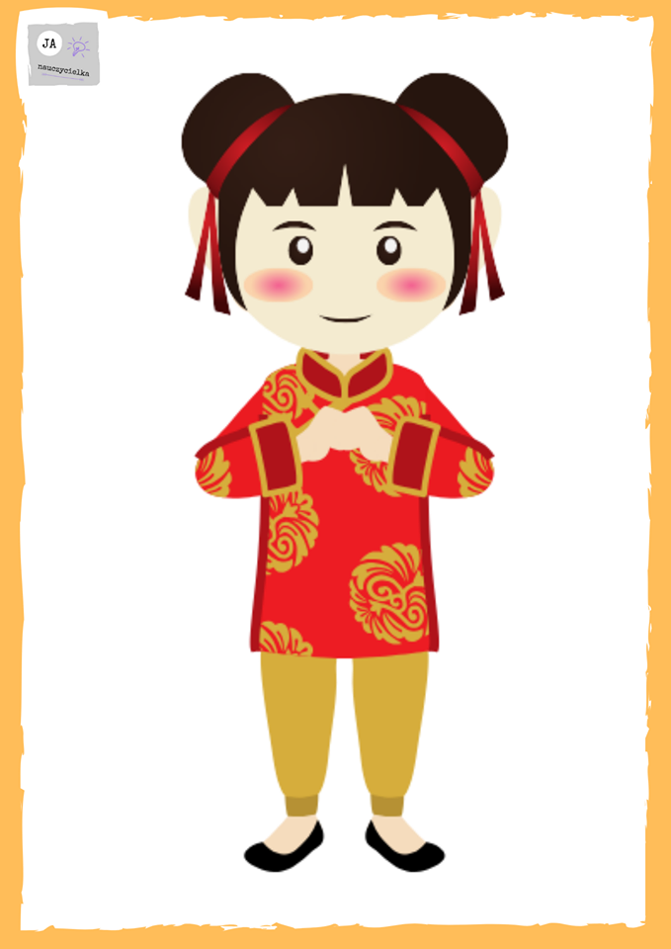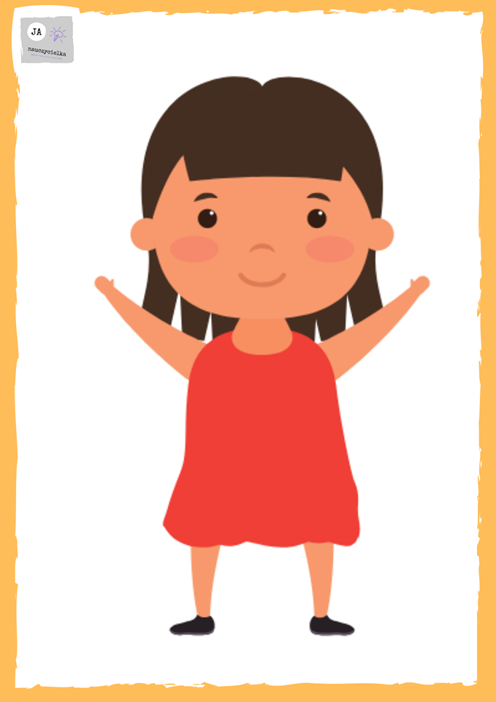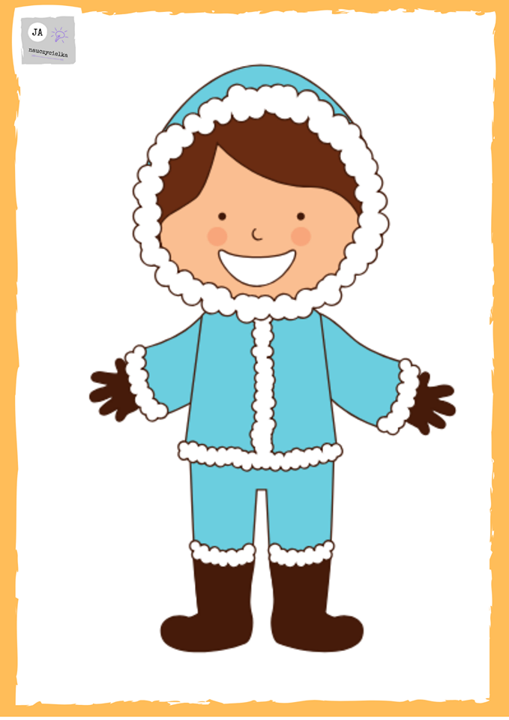
- Gra interaktywna „Dzieci świata”:
https://view.genial.ly/5eca59e2f3aac90d34a37c23\\

- Wiem, że lubisz zabawę balonami. Spróbuj z pomocą rodziców wykonać doświadczenie:
https://youtu.be/OYoC2YSpI9Q

- Posłuchaj opowiadania A. Widzowskiej pt. „Inny”.

Do grupy Ady dołączył nowy przedszkolak. Pani przedstawiła go dzieciom i powiedziała, że ma na imię Anuj. Nikt nie chciał się z nim bawić, bo wyglądał inaczej niż wszyscy: miał ciemną skórę i czarne oczy, tak czarne jak nocne niebo. Chłopiec siedział w kąciku i rysował coś na kartce. – To piesek? – zapytała Ada, przyglądając się rysunkowi. – Tak, mój dog – odpowiedział chłopiec i dorysował żółte słońce. Ada znała to angielskie słowo i wiedziała, że dog to znaczy pies. Zawsze marzyła o jakimś zwierzątku, ale niestety, była uczulona na sierść i po spotkaniu z psem lub kotem od razu zaczynała kichać. – Nie baw się z nim – szepnęła jej na ucho Kasia. – On jest z innego kraju. – Jest miły – powiedziała Ada. – I ładnie rysuje. Od tej pory Ada i Anuj często bawili się razem: układali wieże z klocków, budowali zoo i ustawiali w nim plastikowe zwierzątka, kręcili się na tej samej karuzeli. Chłopiec znał dużo dziwnych słów, których Ada nie rozumiała, ale z radością uczyła go wymowy polskich słów. – To jest huśtawka, potrafisz powiedzieć? – Fuś… fuś… fuśtajka – próbował wymówić Anuj. Ada również nauczyła się nowych słów po angielsku i dowiedziała się, że Anuj urodził się w Indiach, a jego imię znaczy „młodszy brat”. – Ja mam starszego brata Olka, ale jak chcesz, to możesz być moim młodszym braciszkiem – zaproponowała. Zbliżały się Dzień Babci i Dzień Dziadka, więc dzieci przygotowywały przedstawienie. Kilkoro z nich nie chciało występować razem z nowym kolegą. – Ja nie będę z nim tańczyć – naburmuszyła się Ola. – Moja mama powiedziała, że on jest z dzikiego kraju – stwierdził Jaś. – A mój tata mówi, że oni jedzą palcami. – Nieprawda! Anuj był u nas w domu z mamą i tatą. I wcale nie jedli palcami! – odezwała się Ada. Słysząc to, pani poprosiła, żeby dzieci usiadły w kółeczku na dywanie, i opowiedziała im bajkę o króliczku Trusiu. Truś był czarny, chociaż wszystkie króliki w stadzie były białe. Okazało się jednak, że czarny królik był najodważniejszy ze wszystkich i to właśnie on uratował Białe Uszate Królestwo. – Nie wolno się z nikogo śmiać i mówić, że jest inny lub gorszy. Na świecie żyje wielu ludzi, którzy różnią się kolorem skóry, mową i zwyczajami. Ważne, żebyśmy się od siebie uczyli i pomagali sobie wzajemnie. Ada podeszła do Anuja i wzięła go za rękę. – On jest moim młodszym bratem – powiedziała. – I razem zagramy babcię i dziadka w naszym teatrzyku! Okazało się, że Anuj ma śliczny głos i potrafi śpiewać jak skowronek. W dodatku nauczył się na pamięć trudnego wiersza po polsku i ani razu się nie pomylił. Największe wrażenie jednak zrobili na wszystkich babcia i dziadek Anuja. Byli ubrani kolorowo jak motyle i poczęstowali dzieci indyjskimi ciasteczkami. Gdyby wszyscy na świecie byli tacy sami, nie działoby się nic ciekawego.
- Odpowiedz na pytania:
– Kim był nowy przedszkolak w grupie Ady?
– Jak dzieci zareagowały na nowego kolegę?
– Jak mógł się czuć Anuj, gdy dzieci nie chciały się z nim bawić?
– Jaką bajkę opowiedziała pani dzieciom?
– Czy wszyscy muszą być tacy sami?

- Czy wiesz, co to jest tolerancja?
Tolerancja polega na akceptowaniu inności jakiejś osoby. Przyjmujesz ją taką, jaka jest. Nawet jeśli ma inny kolor skóry, inaczej wygląda, czy inaczej ubiera się. Tak jak każdy kwiat jest inny, tak również każdy człowiek jest inny.
- Pobawmy się teraz wykonując zadania plastyczne przy wykorzystaniu twoich odcisków rąk i stóp:
https://youtu.be/BXIM5gqZ08U

- Lubisz RYTMY?
https://view.genial.ly/5ecec2cd95a58b0d8d8c7e03

- Wykonaj zadania:
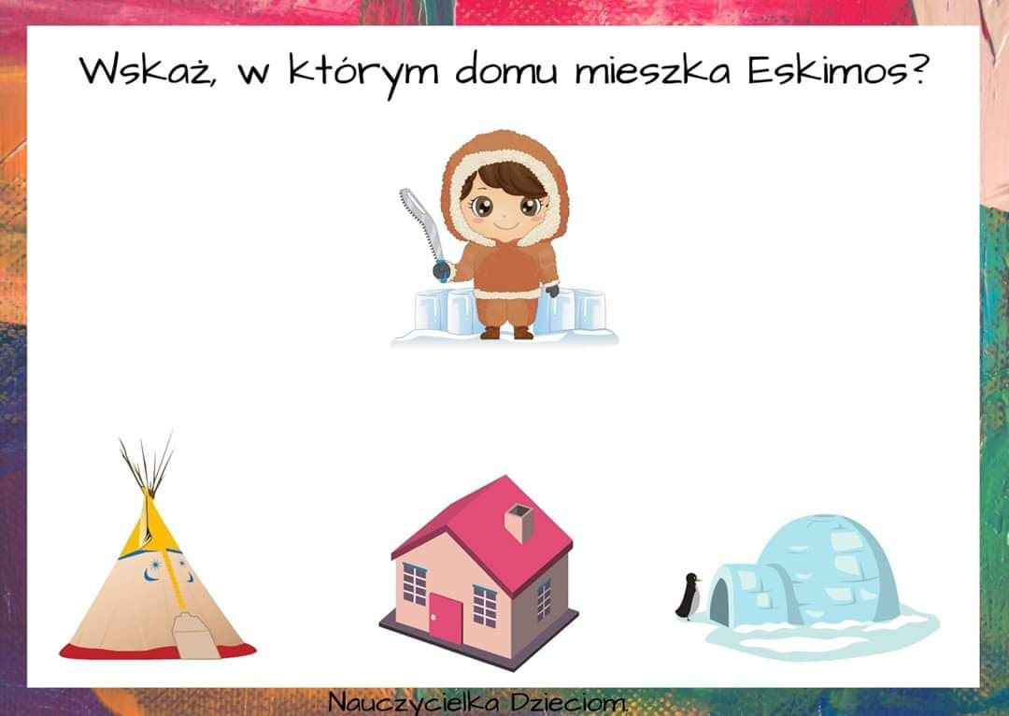

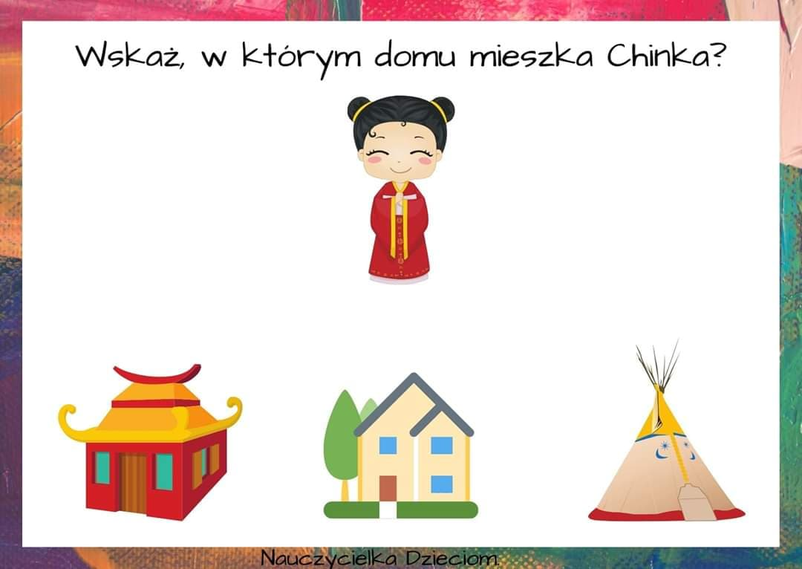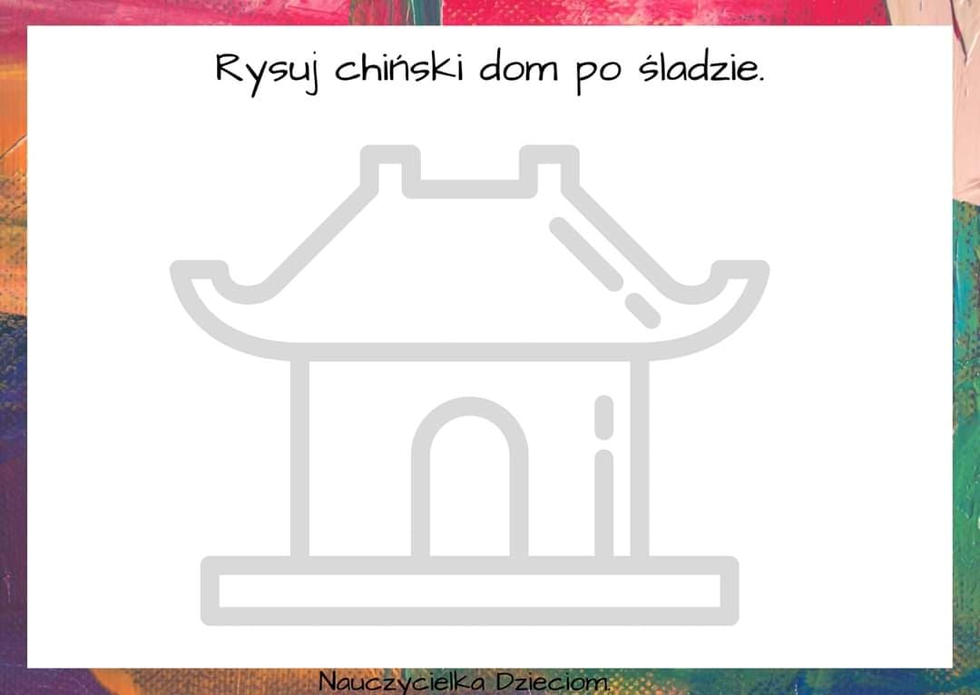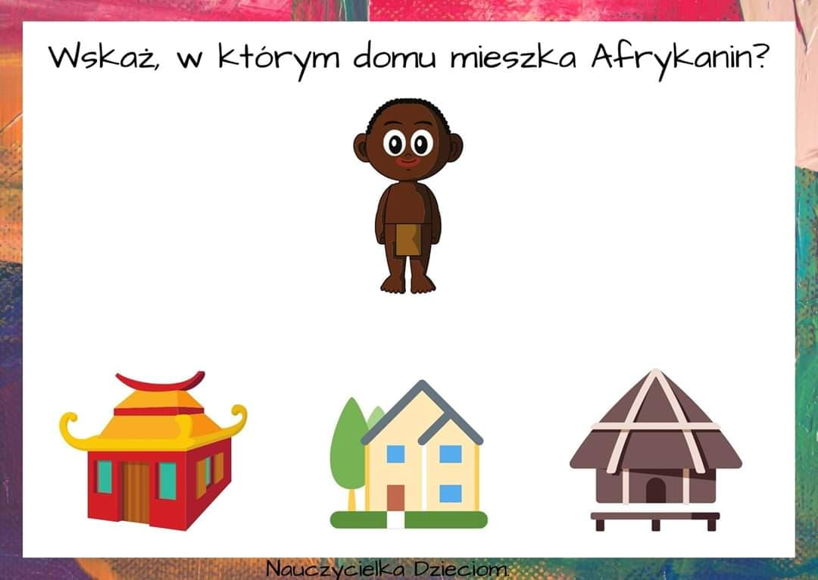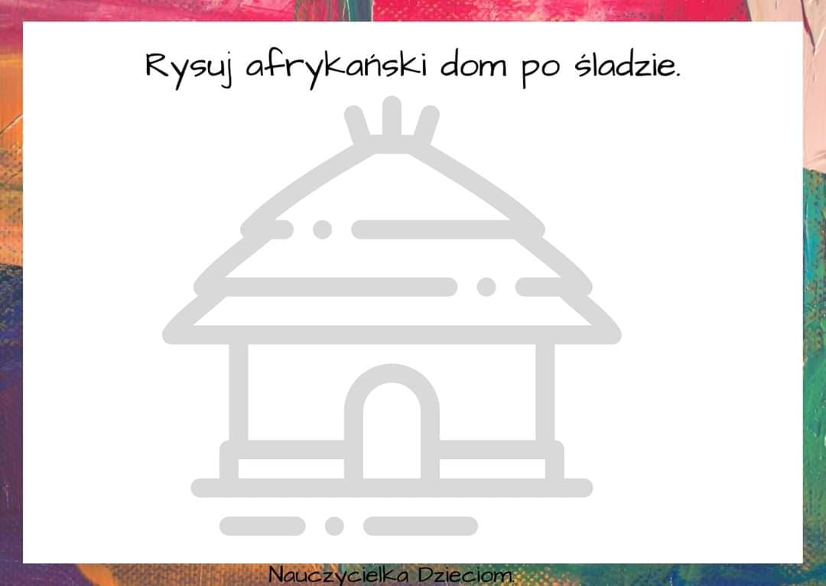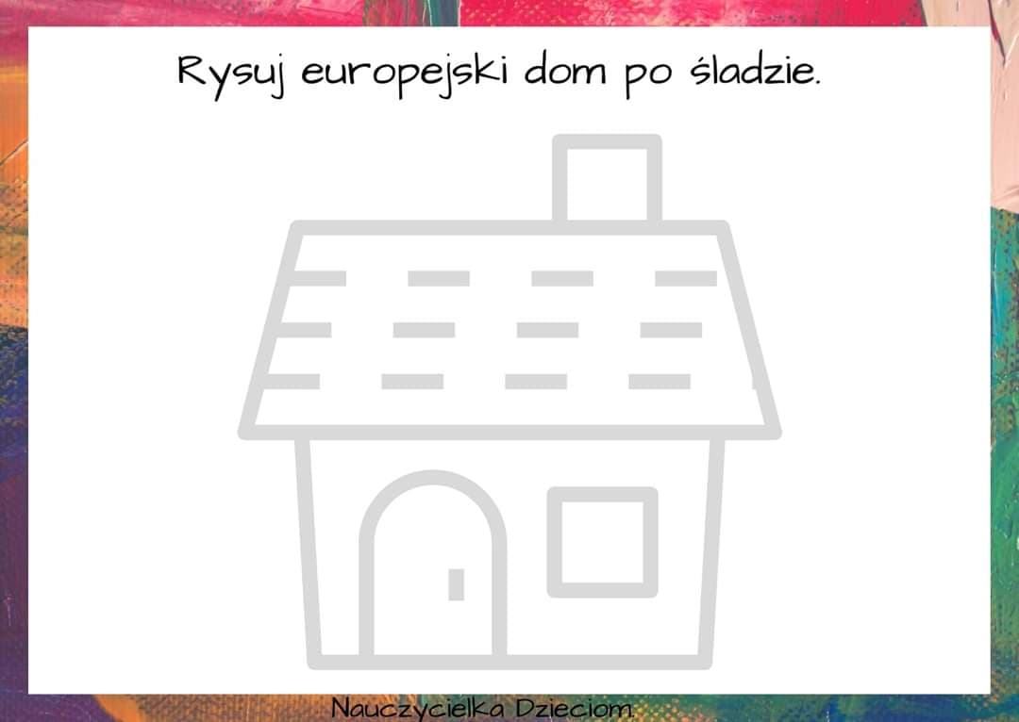

- Zaproś rodziców na spacer, rower lub hulajnogę. Miłej zabawy!!!

